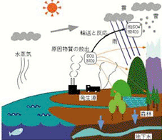

自然界では図1のように降水は水の循環の一部分であり，大気中に

含まれる物質は水とともに大気から土壌・河川・湖沼へ運ばれます。

このとき，大気汚染物質である（　　　硫黄酸化物（ＳＯｘ）　）や

（　　　窒素酸化物（ＮＯｘ）　　　）などが酸として雨に溶けて、

より強い酸性を示すようになった現象を（　　酸性雨　）といいます。

酸性やアルカリ性はｐＨ（ピーエイチ）という単位で表します。

ｐＨは７が中性で、７より上へ行くほどアルカリ性が強くなり、

７より下に行くほど酸性が強くなります。天然の雨水は、二酸化

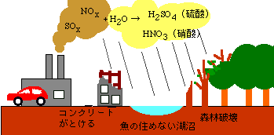

炭素を溶かし込んでいるので完全な中性ではなく、（ｐＨ５．６）

ぐらいの弱い酸性を示しています。酸性雨は工場や自動車などか

ら出された（　　亜硫酸ガス　　）や（　　窒素酸化物　　）な

どが水と化学反応をして、（　　硫酸　　）や（　　硝酸　　）

といった強い酸性の雨となり地上に降り注ぐことが問題なのです。



　　　　　　　　　　　　ちなみに、君たちは塩酸や硫酸を浴びて無事でいられるかな？

ここでちょっと実験してみました。強めの酸性雨が花びらに当たると、

この写真のように花の色が変わったり脱色したりしてしまう。こんな

水玉もようのお花を見たことあるかな？これは酸性雨の証拠なのです。

実験前　　　　でも実際に酸性雨に泣かされているのは、お花だけではないのです。　　　　実験後

最近では酸性雨のせいで、自然が大規模に破壊されているのです。

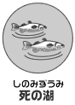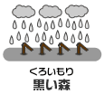

ドイツのある森（シュバルツバルト）では、酸性雨のせいで木が枯れてしま

い「　黒い森　」と呼ばれる不気味な姿になっているんだ。スウェーデンや

ノルウェーなどでは魚が住めない「　死の湖　」も増えている。酸性雨によ

って森林が枯れたり、魚の住めない沼や湖ができたり、コンクリートや大理

石でできた建物や文化遺産が破壊されているのです。

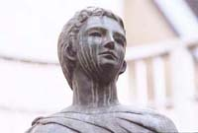

公園などの野外に置かれているブロンズ像もごらんの通りだ。

理科の実験で習ったように、酸は金属を溶かします。その結果、

顔に涙のようなしま模様がついてしまった。まるで本当に泣い

ているみたいだね。悲しみのダンスを踊っているようで、とて

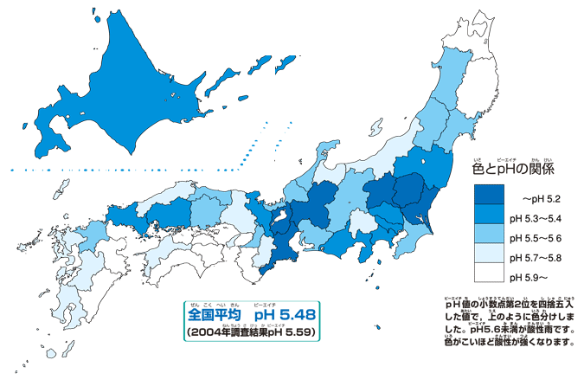も切ない気分になってしまいます。

ちなみに日本だって例外じゃないんだよ。左の図は日本

の酸性雨の状況を表しているのです。色が（　濃い　）地域ほど危険な状況になっています。すでに、日本海側の森で木が枯れ始めているそうです。

このように身近な問題となった酸性雨ですが、その解決方法は次の時間に考えてみたいと思います。

今、我々の住んでいる地球の平均温度が一定なのは、地球に入る（　　光エネルギー　　）と地球から出ていく

（　　熱エネルギー　　）がつり合っているからである。バランスが崩れると地球の温度は下のように変化します。

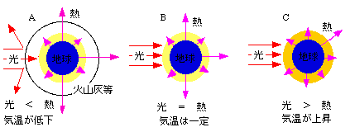

|  |  |  |
| --- | --- | --- |
| A | 地球に入ってくる光　＜　地球から出ていく熱 | 気温が下がる |
| B | 地球に入ってくる光　＝　地球から出ていく熱 | 気温は一定 |
| C | 地球に入ってくる光　＞　地球から出ていく熱 | 気温が上がる |

　　　　　　　　　　　　　　　　　　　　　　　　　　　　　　　基本的には我々はＢの状態で生活しています。

しかし、火山活動による火山灰が太陽の光をさえぎれば、Aの状態になる。おそらく「　氷河期　」はこの状態。

氷河期には陸地に降った雪が融けずに氷河となり、海面が低下する。（日本は大陸と陸続きになっていたようだ）

また、世界規模の「　核戦争　」も同様の状態「核の冬」を引き起こす。あってはならないことである。

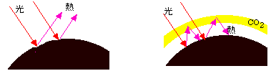

また、最近問題となっている（　温暖化　）はＣの状態。

この原因となっている（　　二酸化炭素（CO2）　）は

光は通すが、熱を通さない性質があり、これが増えると

地球から逃げていく熱が減るのである。（右図）これに

より南極の氷が溶けて海面が上昇する事が予測されている。ひどい場合には金星のような死の星になることもある。

（金星は本来、地球のような星になるはずであったが、温室効果ガスのため表面温度400度以上になってしまった）

今、地球上で最も多く使われているのが化石エネルギーといわれる（　　　石油・石炭・天然ガス　　　）です。

これらは、燃焼すると地球の温暖化の原因となる二酸化炭素を放出するので、 地球の温暖化が促進し、異常気象や海水面が上昇するなどの影響が予測されています。また、発展途上国などでは、エネルギーとして木材が多く利用されます。木材の燃焼や森林破壊による二酸化炭素の増加も大きな問題となっており、森林保護と化石エネルギーの消費の減少、省エネ、新エネルギーの開発が必要です。最近では「　　京都議定書　　」という、国で排出する二酸化炭素の量を制限する条約も制定され、世界規模で温暖化対策が進んでいる。

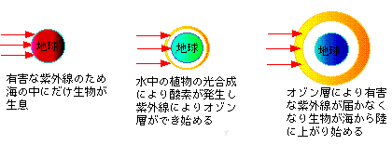

古い地球の大気は、窒素・アルゴン・二酸化炭素といった

ものでした。生命は約３５億年前に海で発生したのですが、

陸には太陽の有害な（　紫外線　）が降り注いでおり、長い

間紫外線の届かない海でしか生活できませんでした。しかし、水中の植物の光合成により作られた酸素が紫外線によってオゾンとなり、オゾンは長い年月の間に地球の大気の表面を覆うようになりました。これがオゾン層です。

オゾン層によって有害な紫外線が地上にとどかなくなり、海の生物は陸地と移動するようになりました。もし、オゾン層がなくなれば、現在陸上に住んでいるほとんどの生物は太陽の有害な紫外線の影響で死滅するでしょう。

しかし、最近になってこのオゾン層が極端に薄くなるオゾンホール

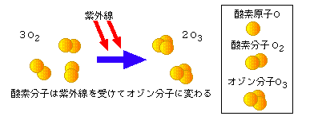

とよばれるオゾン層の穴がみられるようになりました。これはスプレ

ーや冷蔵庫・クーラーのガスとして使われていた（　フロンガス　）

という物質が上空へ運ばれて、太陽光によってオゾンと反応し、オゾ

ンを破壊していることがわかったのです。もし、この穴が広がり、ここから太陽の光が地表に届くことがあれば、有害な紫外線を浴びる生物に深刻な影響が出ることが予測されます。

　３年　　組　　番　氏名